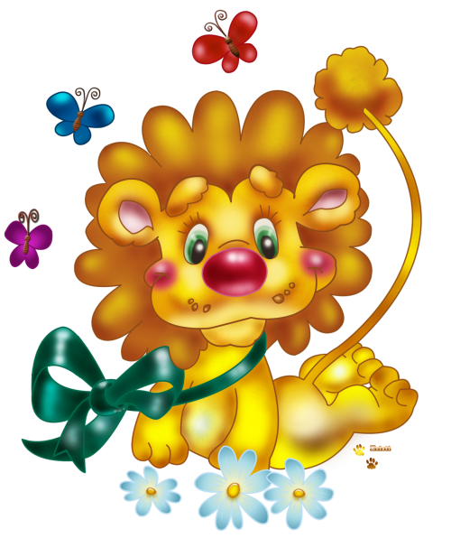

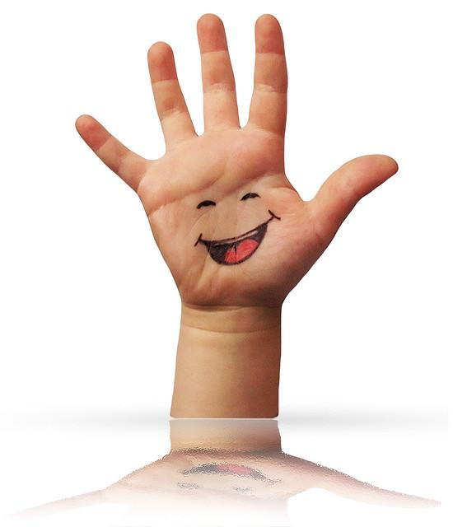
Мелкая моторика – чрезвычайно важная составляющая роста. Исследования ученых доказали, что успешное формирование некоторых значимых центров мозга - плотно связано с развитием мелкой моторики. Такие человеческие качества, как: внимательность, концентрация, память, хорошая речь, творческое мышление, смекалка - начинаются с развития ловкости пальцев.
Для чего нужно развивать точность движений пальцев рук (мелкую моторику)? Уровень развития мелкой моторики и координации движений рук – один из показателей интеллектуального развития и, следовательно, готовности к школьному обучению.
Как правило, ребенок, имеющий высокий уровень развития мелкой моторики, умеет логически рассуждать, у него достаточно хорошо развиты внимание, память, связная речь. Как проверить степень развития моторики рук у вашего малыша?
Проверьте, умеет ли Ваш ребенок завязывать шнурки? Знает ли он названия пальцев рук? К сожалению, о проблемах с координацией движений и мелкой моторикой большинство родителей узнают только перед школой. Это оборачивается форсированной нагрузкой на ребенка: кроме усвоения новой информации, приходится еще учиться удерживать в непослушных пальцах карандаш. Начинать работу по развитию мелкой моторики нужно с самого раннего возраста, выполняя простые упражнения, сопровождая стихотворным текстом, и не забывая о развитии элементарных навыков самообслуживания: застегивать и расстегивать пуговицы, завязывать шнурки.
Плохо развитые двигательные функции рук и отсутствие оформленной техники движений, скоординированных действий глаза и руки вызывают у ребенка огромные трудности, которые заставляют его отступать перед любой задачей, связанной с выполнением некоторых действий.
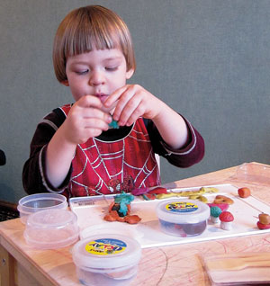
И, конечно, в старшем дошкольном возрасте работа по развитию мелкой моторики и координации движений руки должна стать важной частью подготовки к школе.

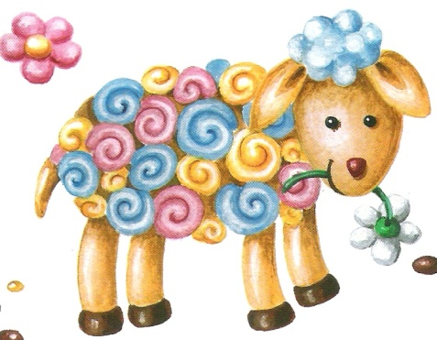
Лепка из пластилина – одно из самых любимых занятий дошкольников. Дети любят пластилин. Сколько можно сделать интересного из яркого, мягкого, послушного материала! Ребенок чувствует себя настоящим волшебником, способным создать свой собственный мир. Пластилин, как никакой другой материал, активно развивает мелкую моторику пальцев рук, дает почувствовать объем и форму, учит ориентироваться в пространстве. Занятие лепкой активизирует мышление. Когда устанавливаются нервные связи "голова – рука", ребенок оказывается способным выполнить то, что задумал. А в жизни это так важно! Лепка развивает речь, а логопеды прописывают это занятие как лекарство своим маленьким пациентам. Лепка вырабатывает усидчивость, умение поэтапно вести работу, планировать свою деятельность.
Лепка даёт удивительную возможность моделировать мир и своё представление о нём в пространственно-пластичных образах. Маленький пластилиновый или глиняный мир, но как настоящий! Белка, ёжик, мишка, сова, Баба Яга... Каждая фигурка как будто дышит и говорит. Вот почему с пластилиновыми игрушками так хорошо играть и ставить маленькие спектакли. А вспомните пластилиновые мультфильмы?
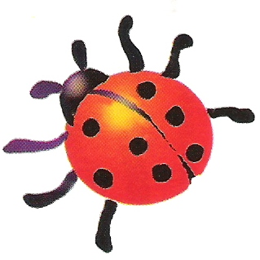
Хорошо, когда дома есть пластилин. Тогда интересно и весело лепить фигурки, рисовать или вырезать декорации и разыгрывать на столе или в большой картонной коробке представления. А если вместо пластилина взять солёное тесто, то из него можно вылепить «вечные» пирожные для игр или игрушки для новогодней ёлки. Во дворе или на даче тоже найдётся материал для лепки. Летом всегда можно отыскать глину или влажный песок и сооружать сказочные замки или создавать скульптуры. Если на улице мягкий снег, почему бы рядом со снеговиком не поставить пони или белого верблюда, а из снежных комков составить гигантскую гусеницу и разрисовать её красками.
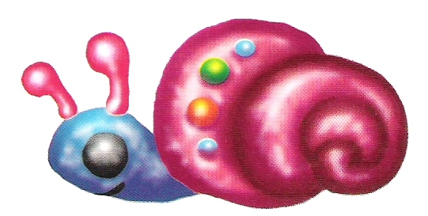
Лепка - самый осязаемый вид художественного творчества. Ребёнок не только видит то, что создал, но и трогает, берёт в руки и по мере необходимости изменяет. Основным инструментом в лепке является рука (вернее, обе руки), следовательно, уровень умения зависит от владения собственными руками, а не кисточкой, карандашом или ножницами. С этой точки зрения технику лепки можно оценить как самую безыскусственную и наиболее доступную для самостоятельного освоения.

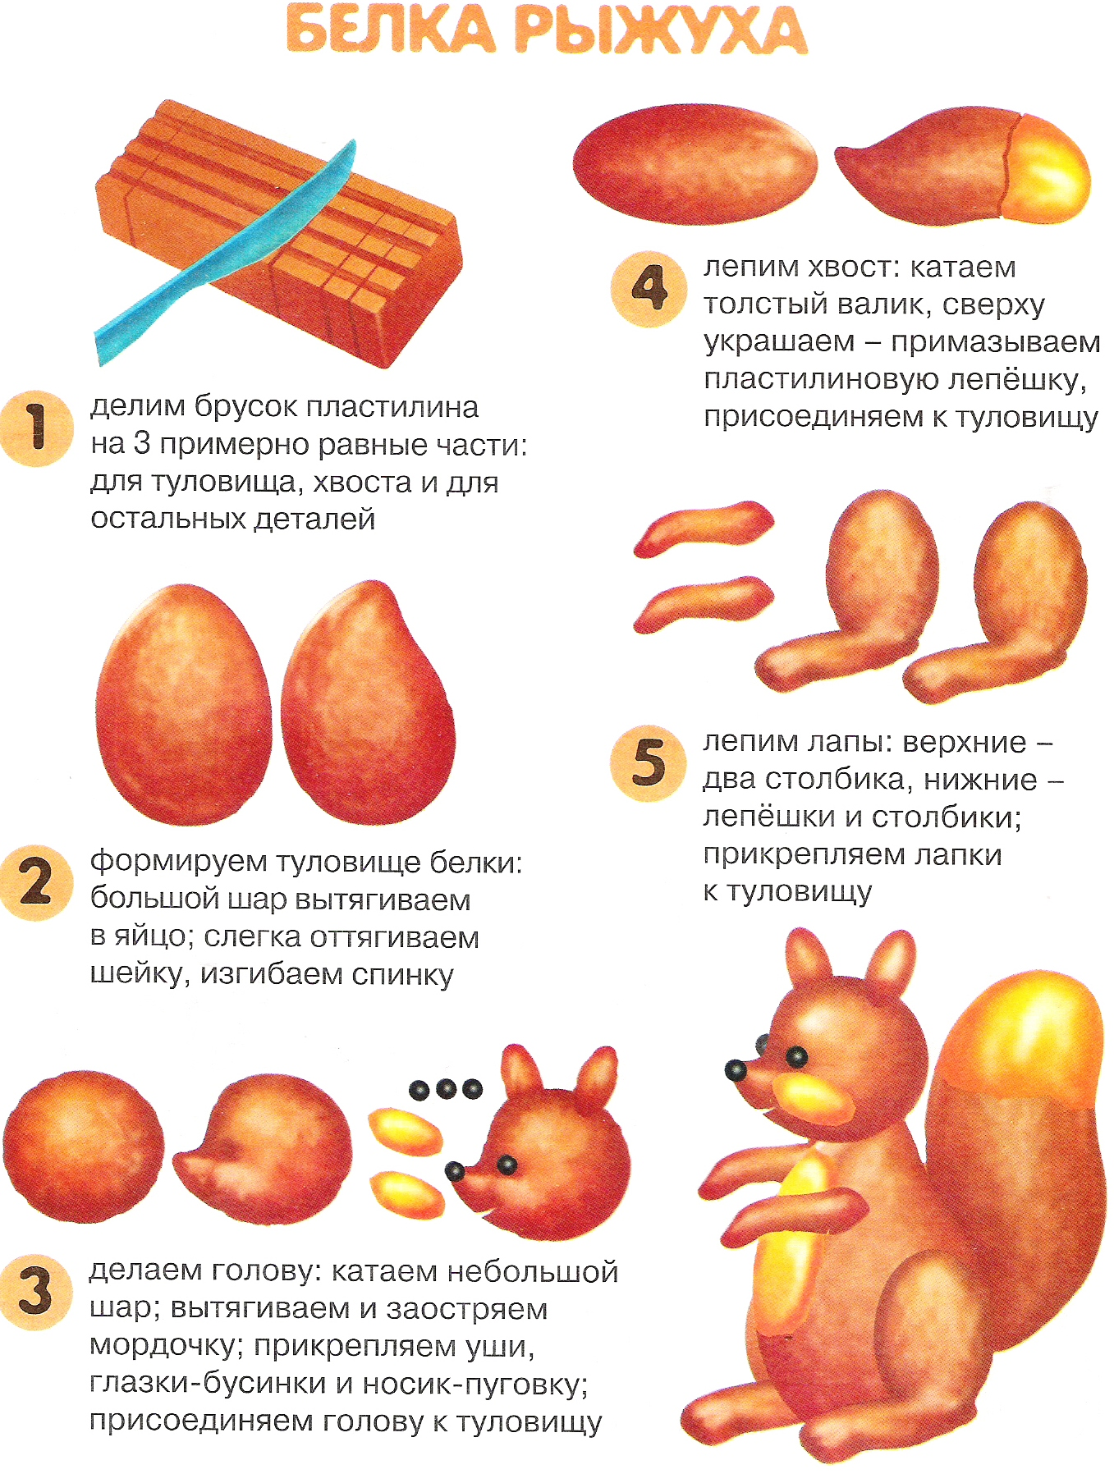

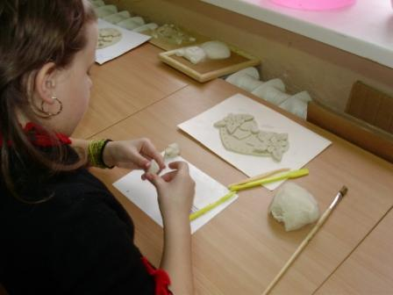
После всех приготовлений, дайте полет вашей фантазии и творчеству! Композицию картины или панно придумайте сами или подберите понравившийся цветной рисунок. Главное, чтобы рисунок предполагал рельефность.
Тесто раскатывают в виде пласта задуманной толщины. Для точного вырезания из пласта деталей композиции (например, звезд, цветов, фигурок зверей) применяют заранее заготовленные шаблоны этих деталей, которые можно вырезать из картона.
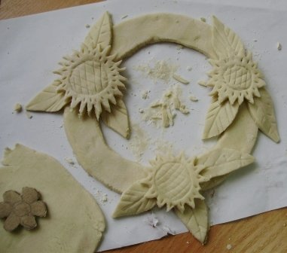
Вырезанные из теста детали аккуратно раскладывают согласно рисунку, прикрепляя между собой, на противень или плотный лист, на котором композиция затем и будет сушиться. Если задумана композиция в раме, в корзинке или тарелка из ротанга, детали выкладывают непосредственно на подрамник или на плетеную основу корзинки (в этом случае сушка в духовке, конечно, не используется) - сырое тесто, благодаря наличию в нем клея, плотно приклеится к основе.
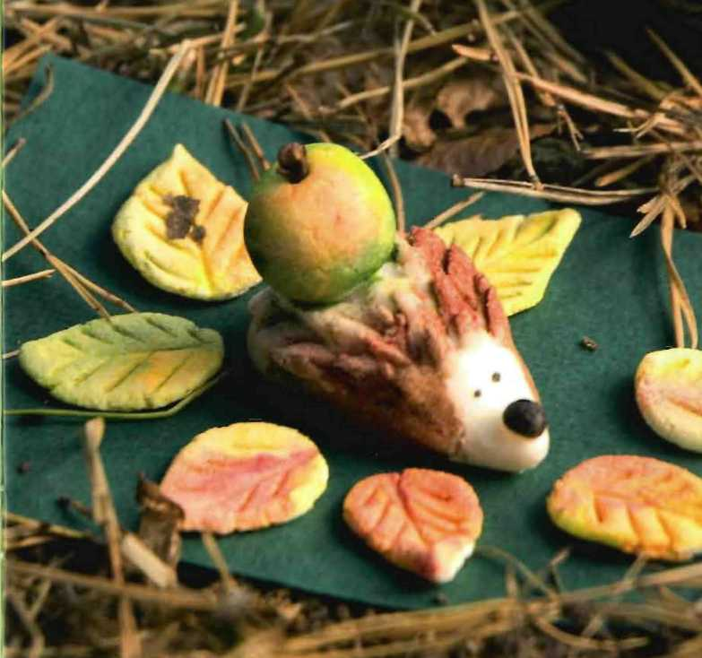
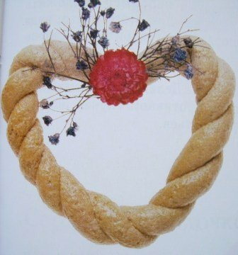
Фактура на рисунке заготовки достигается при помощи различных инструментов (можно использовать все, что есть под рукой). Стеком наносятся прожилки на лепестки, прорисовываются некоторые детали. Карманной расческой можно отпечатать ребристый узор, вдавливая ее зубчики плашмя в тесто. Кончиками острых зубцов расчески делают узор из точек. Маникюрные ножницы помогут сделать иголки. Если тесто пропустить через чеснокодавку или ситечко, то получаются кудряшки в форме спагетти, с помощью которых можно сделать волосы, шерсть, крону деревьев. Кисть, вилки, формочки для выпечки, пробки с резьбой от бутылок и многое другое помогут сделать различные декоративные детали в композиции.
При создании композиций часто используется природный материал. Черный и душистый перец, гвоздика, фасоль, семечки кукурузы, яблок, подсолнечника применяют для украшения изделий и изготовления глаз, носиков, плодоножек и т.д. Мох, сухоцветы, камушки, веточки, ракушки применяют при оформлении композиций.

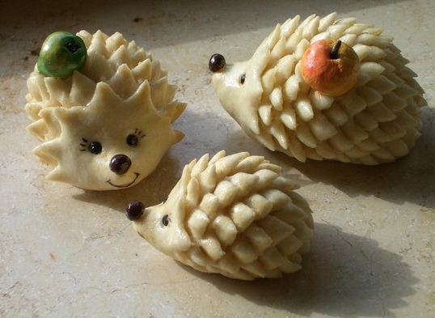
Основной материал для изготовления изделий из соленого теста: мука высшего сорта - пшеничная, ржаная (придает тесту больше рыхлости), соль «Экстра». Обычная пропорция для замеса соленого теста: на 2 части муки, надо взять 1 часть соли и развести водой до консистенции мягкого пластилина.
В качестве добавок используют клей ПВА или обойный (увеличивают клейкость заготовок и прочность готовых изделий), масло растительное (повышает пластичность, добавляется в тесто, предназначенное для лепки мелких деталей).
Для изготовления небольшой композиции замесите тесто в следующем количестве: - Соль - 200 г;
- Мука - 500 г;
- Вода - примерно 250 мл (количество воды зависит от вида муки, необходимости добавки клея или масла);
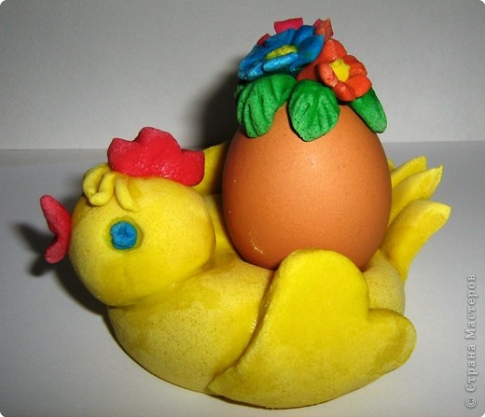
- Клей - 2ст.ложки.
Для замеса лучше использовать миксер. Готовое тесто должно получиться эластичным. Тесто следует хранить в полиэтиленовом пакете, чтобы оно не пересохло.
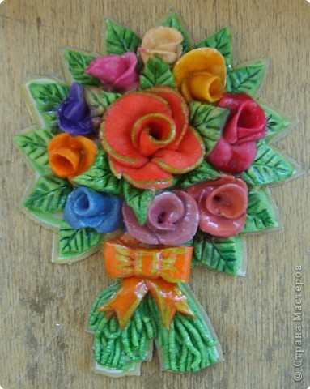
Для раскраски просушенных изделий используют гуашь или природные красители. Конечный этап - изделия покрывается бесцветным быстро сохнущим глянцевым лаком.
Тесто может получиться слишком мягким. Тогда поступите следующим образом: смешайте на дне миски столовую ложку муки со столовой ложкой соли. Прижмите ком теста к этой смеси, а затем сомните его. Поступайте так до тех пор, пока тесто не станет более плотным.
Положите полученную массу в полиэтиленовый пакет и поместите в холодильник на 2—3 часа. После этого из теста можно лепить. Если после занятий лепкой у вас еще останется тесто, то храните его в холодильнике в полиэтиленовом пакете.

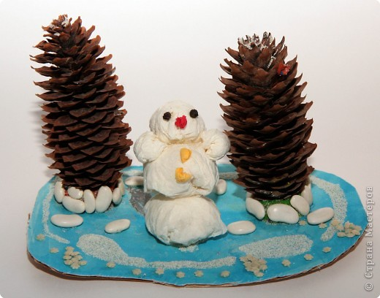
Природа всегда была добрым другом человека, она давала ему одежду, пищу и кров. Красота ее вдохновляла поэтов, художников на создание величайших произведений. Кто из нас хотя бы однажды не замирал от восторга, любуясь тонкоствольной березкой, бурной или величавой рекой, нежным изящным подснежником.
Умение видеть и чувствовать красоту родной природы — большое счастье. Развивать это умение у детей нужно как можно раньше, так как чувства прекрасного, простой человеческой доброты закладываются именно в детстве.
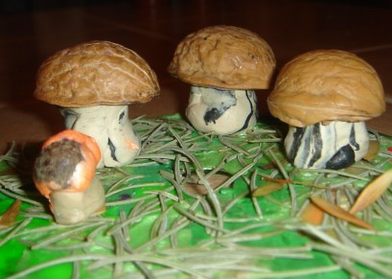
Общение с природой, знакомство с произведениями искусства, с изделиями народных промыслов и ремесел положительно влияют на формирующуюся личность. Кроме того, дети должны быть не просто пассивными наблюдателями, но и творцами, участвующими в процессе превращения природных материалов в прекрасные изделия.
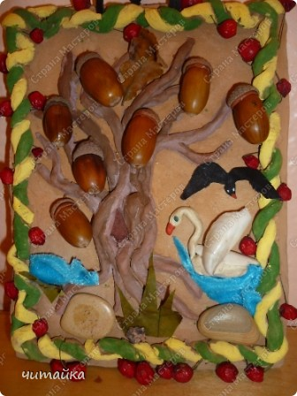
Природный материал — кладовая для развития фантазии, творчества, воображения. Процесс изготовления из него поделок не только положительно скажется на развитии эстетических чувств, пополнит навыки и умения, необходимые детям, но обязательно разовьет мелкую моторику руки, внимание, интеллектуальную и творческую активность.
Создание поделок из природного материала дает возможность взглянуть на окружающий мир глазами созидателя, а не потребителя. И пусть поделки будут пока не очень совершенны, но они принесут много радости и творческое удовлетворение.

